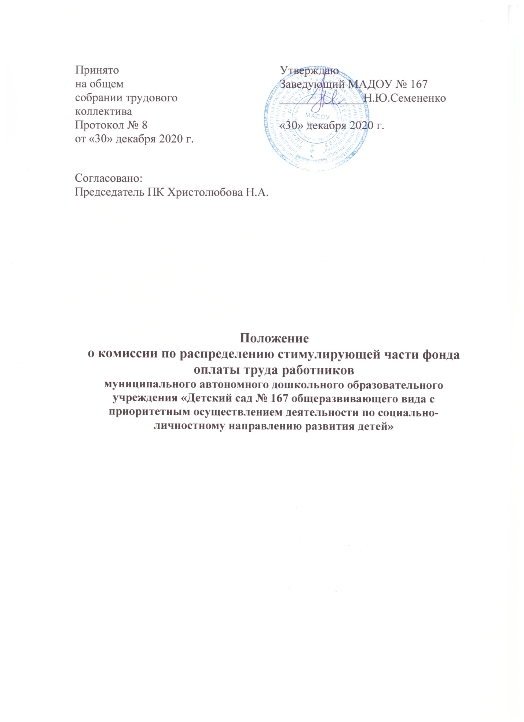

Принято  на общем  собрании трудового коллектива  Протокол № 8  от «30» декабря 2020 г. |  | Утверждаю  Заведующий МАДОУ № 167  ______________Н.Ю.Семененко  «30» декабря 2020 г.

Согласовано:
Председатель ПК Христолюбова Н.А.

Положение
о комиссии по распределению стимулирующей части фонда оплаты труда работников
муниципального автономного дошкольного образовательного учреждения «Детский сад № 167 общеразвивающего вида с приоритетным осуществлением деятельности по социально-личностному направлению развития детей»

1. Общие положения
1.1. Комиссия по распределению стимулирующих выплат работникам муниципальное автономное дошкольное образовательное учреждение «Детский сад № 167 общеразвивающего вида с приоритетным осуществлением деятельности по социально-личностному направлению развития детей» (далее по тексту – Комиссия) создается муниципальным автономным дошкольным образовательным учреждением «Детский сад № 167 общеразвивающего вида с приоритетным осуществлением деятельности по социально-личностному направлению развития детей» (далее по тексту - МАДОУ) в целях совершенствования системы оплаты труда работников муниципальных образовательных учреждений г. Красноярска, в соответствии с Примерным положением об оплате труда работников муниципальных образовательных учреждений г. Красноярска, утвержденное постановлением администрации города от 27.01.2010 № 14 и определяет общие требования к системе оплаты труда работников МАДОУ.
1.2. Комиссия состоит из 6 членов:
- 1 человек из состава администрации МАДОУ;
- 1 человек - председатель профкома или лицо с делегированными полномочиями;
- 2 человек – педагогические работники;
- 3 человека от технического персонала.
1.3. Структура Комиссии:
- председатель комиссии – 1 человек;
- заместитель председателя – 1 человек;
- секретарь комиссии – 1 человек;
- члены комиссии – 3 человека.
1.4. Состав комиссии и сроки ее деятельности утверждаются приказом заведующего МАДОУ. Состав комиссии формируется таким образом, чтобы исключить возможность возникновения конфликта интересов, который мог бы повлиять на принимаемые комиссией решения.
1.5. Председатель и состав Комиссии избираются трудовым коллективом сроком на 1 учебный год и несут полную ответственность за работу Комиссии, грамотное и своевременное оформление документации.
1.6. Комиссия создается, реорганизуется и ликвидируется решением Общего собрания трудового коллектива, которая утверждается приказом заведующего МАДОУ.
1.7 При возникновении прямой и косвенной личной заинтересованности члена комиссии, которая может привести к конфликту интересов при рассмотрении вопроса, включенного в повестку заседания комиссии, он обязан до начала заседания заявить об этом. В таком случае соответствующий член комиссии не принимает участия в рассмотрении указанного вопроса.
1.8. Председатель Комиссии организует и планирует её работу, председательствует на совещаниях комиссии, организует ведение протокола, контролирует выполнение принятых решений.
1.9. В случае отсутствия Председателя Комиссии его функции осуществляет его заместитель, который утверждается решением Комиссии.
1.10. Секретарь Комиссии своевременно передает необходимую информацию всем членам Комиссии, ведет протоколы заседания, выдает выписки из протоколов или решений, ведет иную документацию Комиссии.
1.11. Все члены комиссии при принятии решений обладают равными правами.
1.12.Комиссия руководствуется в своей деятельности действующими нормативно-правовыми документами:
- Положением об оплате труда работников МАДОУ;
- Трудовым Кодексом Российской Федерации;
- Федеральным законом Российской Федерации «Об образовании в Российской Федерации» от 29 декабря 2012 года № 273;
- Примерным положением об оплате труда работников муниципальных образовательных учреждений г. Красноярска, утвержденное постановлением администрации города от 27.01.2010 № 14;
- Положением о распределении стимулирующей части фонда оплаты труда МАДОУ;
- Уставом МАДОУ;
- Коллективным договором.
Основные принципы деятельности Комиссии: компетентность, объективность, гласность, деликатность, принципиальность.

2. Регламент Комиссии.

2.1. Работники МАДОУ предоставляют аналитические карты о показателях деятельности и приложения (подтверждающие документы) к ним до 05 числа каждого месяца.
2.2. Комиссия в соответствии с Положением об оплате труда и Положением о стимулировании работников МАДОУ рассматривает и оценивает предоставляемые аналитические карты о показателях деятельности и приложения к ним, за предшествующий период отчетному с учетом отработанного времени на основании критериев оценки деятельности.
2.2. Рассмотрев и оценив аналитические карты о показателях деятельности работников МАДОУ, Комиссия выставляет свой балл и ставит в известность работника о решении Комиссии. Работник МАДОУ делает отметку «согласен» с решением Комиссии и подписывает аналитические карты.
2.3. Протокол заседания комиссии по распределению стимулирующей части фонда оплаты труда и согласованные аналитические карты о показателях работников передаются заведующему, который издает соответствующий приказ по МАДОУ и передает его в Муниципальное казенное учреждение «Централизованная правобережная бухгалтерия учреждений» для начисления стимулирующих выплат в соответствии с баллами.

3. Компетенция Комиссии.
3.1. Формирование и своевременная корректировка, в соответствии с актуальными потребностями МАДОУ перечня показателей эффективности, деятельности работников МАДОУ.
3.2. Распределение стимулирующей части фонда оплаты труда МАДОУ в соответствии с утвержденными критериями эффективности их деятельности.
3.3. К рассмотрению комиссией и установлению следующих видов выплат стимулирующего характера относятся:
• выплаты за важность выполняемой работы степень самостоятельности и ответственности при выполнении поставленных задач;
• выплаты за качество выполняемых работ;
• выплаты за интенсивность и высокие результаты работы;
• персональные выплаты;
• выплаты по итогам работы.
3.4. Максимальным размером выплаты стимулирующего характера не ограничены и устанавливаются в пределах фонда оплаты труда.
3.5. Для реализации своих основных целей Комиссия имеет право запрашивать и изучать в установленном порядке необходимую информацию от администрации МАДОУ.

4. Организация работы Комиссии.
4.2. Заседание Комиссии является правомочным при наличии на нем не менее половины числа членов Комиссии.
4.3. Каждый член Комиссии имеет один голос.
4.4. Решения Комиссии принимаются простым большинством голосов от общего числа присутствующих и оформляются протоколом.
4.5. В случае равенства голосов, голос председательствующего является решающим.
4.6. Протокол заседания и принятые решения подписываются Председателем и секретарем Комиссии.
5. Права и обязанности членов Комиссии.
5.1. Члены Комиссии имеют право:
- Участвовать в обсуждении и принятии решений Комиссии, выражать в письменной форме свое особое мнение, которое подлежит приобщению к протоколу заседания Комиссии;
- Инициировать проведение заседания Комиссии по любому вопросу, относящемуся к компетенции Комиссии;
- Член Комиссии обязан принимать участие в работе Комиссии, действовать при этом исходя их принципов добросовестности и здравомыслия.
5.2. Член Комиссии может быть выведен из ее состава по решению Общего собрания трудового коллектива МАДОУ в следующих случаях:
- по его желанию, выраженному в письменной форме;
- при изменении членом Комиссии места работы или должности.
5.3. На основании протокола заседания Комиссии с решением о выводе члена Комиссии принимается решение о внесении изменений в состав Комиссии.
5.4. В случае досрочного выбытия или вывода члена Комиссии из ее состава Комиссия принимает меры к замещению вакансии в установленном порядке.

6. Соблюдение прав работников МАДОУ.

6.1. О решениях, принятых Комиссией, работники имеют право на защиту персональных данных в части, их касающейся.
6.2. В случае не согласия с итоговым баллом, работник имеет право в течение двух дней обратиться с письменным заявлением в Комиссию, аргументировано изложив, с какими критериями оценки результатов его труда он не согласен. Основанием для подачи такого заявления может быть факт (факты) нарушения норм установленных Положением о распределении стимулирующих выплат, а также технические ошибки при работе с графиками, текстами, таблицами, цифровыми данными и т.п. Апелляции работников по другим основаниям Комиссией не принимаются и не рассматриваются.
6.3. Комиссия обязана принять и в течение трех дней рассмотреть заявление работника и дать письменное или устное (по желанию работника) разъяснение.
6.4. В случае несогласия с повторным решением Комиссии, работник вправе обратиться в Комиссию по трудовым спорам в порядке, предусмотренном частью 5 Трудового Кодекса Российской Федерации.
6.6. Работники имеют право вносить свои предложения в Комиссию по дополнению, изменению содержания или формулировки критериев Положения по распределению стимулирующей части фонда оплаты труда работников МАДОУ, в случаях некорректности изложения, занижения или не учтенной значимости вида деятельности, а также исключения критериев, потерявших актуальность.
6.7. По аргументированному требованию профкома или педагогического Совета (не менее чем 1/3) член Комиссии может быть отстранен от работы Комиссии. Решение об отстранении в работе Комиссии рассматривается на заседании Комиссии, принимается на общем собрании трудового коллектива МАДОУ и утверждается приказом заведующего.

7. Заключительные положения.

7.1. Настоящее Положение действует с 30.12.2020 года по 30.12.2023 года и может быть пролонгировано, если субъектами трудового права не выдвинуты предложения по его изменению.
7.2. Дополнения, изменения к настоящему Положению вносятся в установленном законом порядке.
7.3. Аналитические карты о показателях деятельности работников МАДОУ хранятся в течение 1 года.

